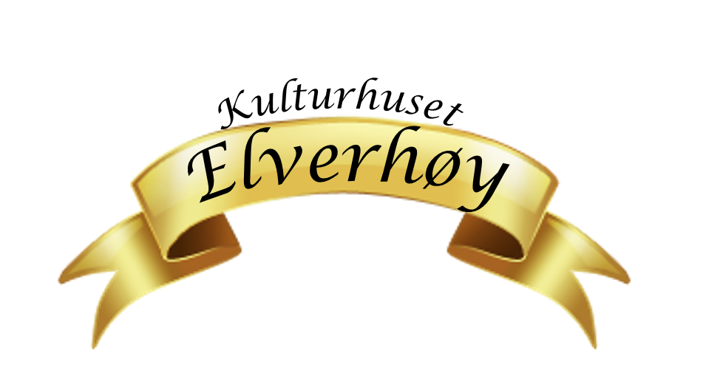
Årsmelding 2014
Etter at Ramnes Ul hadde feiret 100 årsjubileum i november 2013, kunne vi lese i Reavisa at dette var nok det siste vi hørte fra den kanten – nå var det kroken på døra for ungdomslaget og lokalet Elverhøy ble vurdert solgt eller gitt bort. Ingen medlemmer og ingen aktiviteter. Ikke et fungerende styre, men økende gjeld og ubetalte regninger. Flere krise-møter hadde vært og ble avholdt, men interessen for ungdomslaget var laber.
Etter at Reavisa i mars 2014 skrev at lokalet skulle gis bort/ selges, var det noen som reagerte.
Trygve Bøhle først og fremst, ved at han betalte regningene som var gått til inkasso og forhandlet forfalte beløp med kreditorene . Med seg hadde han en gjeng frivillige og interesserte og det ble arrangert idemøter utover våren, der Knut Evensen (VåRa-koret) og Knut Høydal var de to som dreiv arbeidet framover.
Mange , fine ideer kom på bordet, og vi som møtte opp var overbevist om at dette skulle vi få til. Elverhøy skulle fortsatt være et kultur- og forsamlings-hus i bygda, og et av måla våre var at det skulle lyse i vinduene hver kveld.

Fram til det ekstraordinære årsmøte den 18.09.14 hadde vi flg møter:
Befaring : 13/3 med medlemmer fra VåRa-koret og Trygve Bøhle
Idemøter: 20/3 – 27/3 – 24/4
Planmøter:19/4 – 19/5 – 27/5
”Styremøter”: 22/5 – 5/6 – 11/6 – 19/8 – 28/8 - 16/9
Sommerfest : 14/6

Det utkrystalliserte seg raskt en gruppe/interimstyre som jobbet intensivt og som var genuint interessert i at lokalet skulle drives videre. Alle fant sine plasser og roller i systemet, og det var derfor lett å foreslå og å velge følgende styre den 18.09.14 :
Leder: Knut Høydal
Styremedlemmer: Arnfinn Dahl (nestleder), Trygve Bøhle( kasserer), Ingegerd Brattestå( sekretær, bookingsjef og arkivar,) Torun Dahl, Frank Wedde, Anders Bøhle, Theo Aske Holskil.
Varamedlem: Alf Kirkeberg
Revisor: Vidar Gjelsås.
Årsmøte bestemte at lokalet og laget heter Kulturhuset Elverhøy, og at vi danner en forening.

Hva vi ellers har fått til:

Undergrupper:
*husstyret: Anders Bøhle, Torun Dahl, Arnfinn Dahl, Ingegerd Brattestå
*PR-gruppe: Trygve Bøhle, Henning Larsen, Theo Aske Holskil, Knut Høydal
*Arrangementsgruppe : Knut Høydal, Frank Wedde, Kjellaug Lien, Hege Sørensen, Kaya Rivrud
*Ungdomsgruppe: Theo Aske Holskil, Marte Kvaal, Marte Bjune,Kaya Rivrud

Økonomi:
*Byttet forsikringsselskap slik at vi nå betaler ca. kr 16000.-. mot før kr. 33638.- pr. år.
*Flere har sponset oss med kr. 10.000.-
*Fått orden på utestående, i forhold til Kulturskolen/Ola senteret
*Trygve Bøhle har betalt regninger for kr.85000- dette skal tilbakebetales
*Regnskapsprogram fra Alf Kirkeberg er tatt i bruk.

Huset:
*Overført eierskapet fra ungdomslaget til KE, og registrert dette i Brønnøysund
* har hatt Branntilsynet på besøk, og gjort det som gjøres skal i forhold til dem.
Anders Bøhle er brannvernleder
*Teaterjentene har rydda i kostymelageret
* har fått kr. 10 000.- fra Frilynt til lyd
*VåRa-koret har kjøpt nytt piano og det gamle er kondemnert.

Utleie:
*VåRa koret , fast hver tirsdag – ikke i ferier
*Ramnes Sportsfiskere , annenhver onsdag – ikke når det ikke er utesesong
*Beitemarken 4H , en og annen torsdag + HØSTFEST
*Toraderklubben, sannsynligvis annenhver torsdag
*en god del i helgene.
* har laget et utkast til utleiereglement som ennå ikke er vedtatt.

Foreningen:
*teller 34 medlemmer.
* er i gang med vedtektsendring.
*har fått seg facebook –side
*har laget skriv til bygdefolket

Vi har arrangert en sommerfest, og vi har planlagt nyttårskonsert.
Er i oppstart med ei teatergruppe ved hjelp av Rikka Rivrud, og det har etter det ekstraordinære årsmøtet vært 4 styremøter, 1 møte vedr, vedtektsendring, og 1 reint planleggingsmøte for nyttårskonserten.
Dette har vært et fantastisk morsomt ”Elverhøy- år” , og alle ildsjeler og ståpåere takkes for innsatsen.
Fremdeles mange løse tråder, men vi er klare for innsats i 2015, og gleder oss til fortsettelsen.

